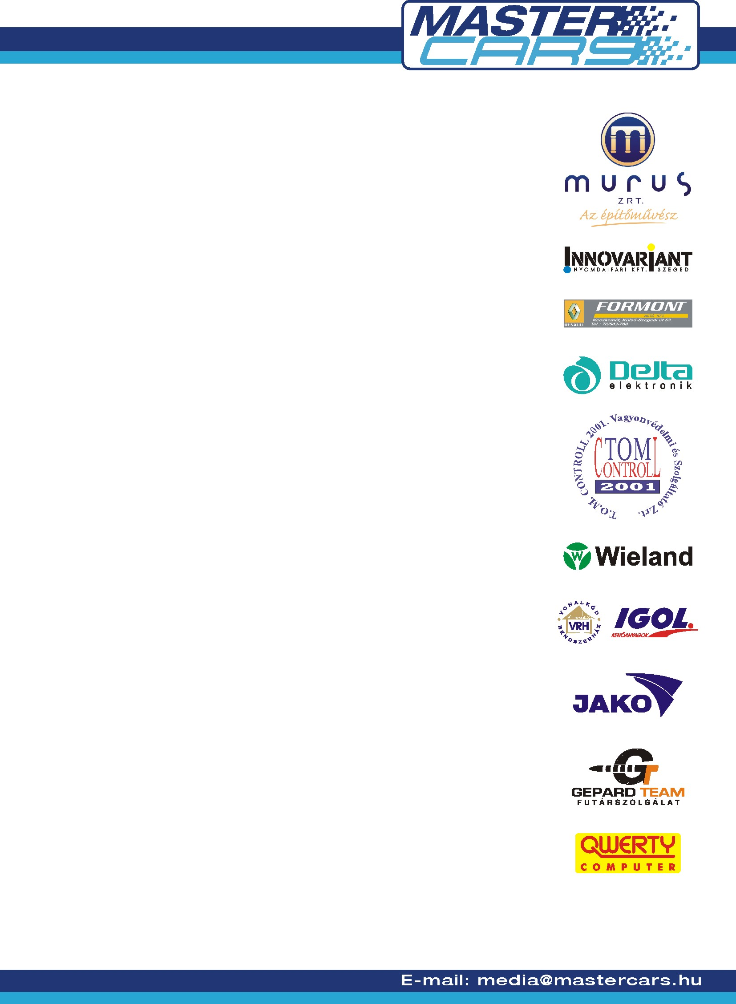
JÓ ERŐNLÉTBEN A WRC

40. ALLIANZ HUNGÁRIA RALLY – PÉCS

Nagyon jó érzéssel és jó eredményekkel zárta a Mecsek Rally előtti teszteket a Borsi – Baranyai kettős és a Subaru Impreza WRC. Csütörtökön és pénteken is egy-egy tesztet hajtott végre párosunk a HRT csapattal közösen.
Már a csütörtöki teszten jó irányba sikerült elindulni a beállításokkal, csak egy lengéscsillapító meghibásodás hátráltatta a munkát. Ezt mára orvosolta a csapat és a délelőtti teszten már tökéletesen üzemelt az autó. Párosunk véleménye szerint nagyon jól viselkedik a Subaru a szűk kanyarokban való közlekedésnél és a korábban többször problémát okozó alacsony végsebesség is most már végre 200Km/h fölé emelkedett.
Párosunk a bajnokság értékelésében jelenleg pontegyenlőségben áll az abszolút 11. helyen. Elég nagy nyomást jelent az, hogy most már végképp nincs lehetőség a hibázásra, nincs lehetőség több futam minuszolására, mindenképp célba kell érni a hátralévő futamokon.

Borsi Gergely:

„A tegnapi és a mai napon is tudtunk tesztelni az autóval. A mai napon különösen hasznos volt, hogy egy angol mérnök segítségét is igénybe tudtuk venni, ezzel tovább finomítottunk a beállításokon. Nagyon régen mentünk már az autóval pláne aszfalton, úgyhogy az első gyorsasági szakaszok majd biztosan a visszaszokás jegyében telik majd. Nagyon jó volna ha ilyen maradna az időjárás, mert ha esik az eső az nagyon kemény feltételek elé állítja a versenyzőket itt a mecseki pályákon. „

A csapat Renault Clios párosa Hajdu Zoltán és Fabinyi Zoltán is elsősorban a biztos célba érkezést tartja a legfontosabbnak. Érzésük szerint a Clio sajnos nincs teljesen ereje teljében, de ezen a hosszú és nehéz versenyen talán az a legcélravezetőbb, hogy egy egyenletes tempót diktálva, egyenletes teljesítményt nyújtva autózzanak.

A Master Cars Mitsubishi Lancer EVO IX-esével autózó Szíjj Zsolt és Magyar Gábor először autózik majd aszfalton ezzel az új autóval. Ők is túl vannak egy teszten ahol az autóval meg annak az aszfaltos viselkedésével ismerkedtek.

Szíjj Zsolt:

„Hát itt most nem számíthatunk olyan kiugróan jó eredményre mint a veszprémi futamon. Nekem talán a rally-cross-os évek miatt a murvás pályák sokkal jobban fekszenek, mint az aszfaltos szakaszok. Az autóval sem tudtunk annyit ismerkedni előzetesen aszfaltos pályákon mint amennyi szükséges lett volna, így biztosan óvatosabban fogunk közlekedni. Ezek a pályák nem sok hibázási lehetőséget adnak, úgyhogy majd inkább az első nap égén meglátjuk, hogy ez az óvatosabb megközelítés hová lesz majd elég.

A 40. Mecsek Rally-tól kezdve egy újabb szponzor is segíti a csapatot. Az építőiparban tevékenykedő Murus Zrt hosszútávon szeretne közösen dolgozni a Master Cars Hungarian Racing Team-el, hogy az autósport legnépszerűbb szakágain keresztül növeljék cégük nevének ismertségét.

